Отчёт по практической работе № 5-6 студента Смирнова Константина группы ПКС-303

Тема:. Разработка объектов базы данных

Цель  работы: Приобретение навыков практической работы с представлениями в среде SQL SERVER

**Выполнение работы**

Вариант №2

Описание предметной области базы данных

Предметной областью базы данных является продажа продуктов сотрудниками компании

|  |  |
| --- | --- |
| Таблица 1 – Categories(Категории) |  |

|  |  |  |  |
| --- | --- | --- | --- |
| **Название столбца** | **Описание** | **Тип** | **Примечание** |
| CategoryID | id категории | int | PK(Первичный ключ) |
| CategoryName | Имя категории | nvarchar(15) |  |
| Description | Описание | ntext |  |
| Picture | Картинка | image |  |

|  |  |  |  |
| --- | --- | --- | --- |
| Таблица 2 – CustomerCustomerDemo(ПокупательДемо) | | |  |
| **Название столбца** | **Описание** | **Тип** | **Примечание** |
| CustomerID | id покупателя | nchar(5) | PK(Первичный ключ) |
| CustomerTypeID | id типа покупателя | nchar(10) | PK(Первичный ключ) |

|  |  |  |  |
| --- | --- | --- | --- |
| Таблица 3 – CustomerDemographics(Возрастные группы покупателей) | | |  |
| **Название столбца** | **Описание** | **Тип** | **Примечание** |
| CustomerTypeID | id типа покупателя | nchar(10) | PK(Первичный ключ) |
| CustomerDesc | Описание покупателя | ntext |  |
| Таблица 4 – Customers(Покупатели) | | |  |
| **Название столбца** | **Описание** | **Тип** | **Примечание** |
| CustomerID | id покупателя | nchar(5) | PK(Первичный ключ) |
| CompanyName | Имя компании | nvarchar(40) |  |
| ContactName | Имя контакта | nvarchar(30) |  |
| ContactTitle | Название контакта | nvarchar(30) |  |
| Address | Адрес | nvarchar(60) |  |
| City | Город | nvarchar(15) |  |
| Region | Регион | nvarchar(15) |  |
| PostalCode | Почтовый индекс | nvarchar(10) |  |
| Country | Страна | nvarchar(15) |  |
| Phone | Номер телефона | nvarchar(24) |  |
| Fax | Факс | nvarchar(24) |  |

|  |  |  |  |
| --- | --- | --- | --- |
| Таблица 5 – Employees(Работники) | | |  |
| **Название столбца** | **Описание** | **Тип** | **Примечание** |
| EmployeeID | id работника | int | PK(Первичный ключ) |
| LastName | Фамилия | nvarchar(20) |  |
| FirstName | Имя | nvarchar(10) |  |
| Title | Название | nvarchar(30) |  |
| TitleOfCourtesy |  | nvarchar(25) |  |
| BirthDate | Дата рождения | datetime |  |
| HireDate | Дата найма | datetime |  |
| Address | Адрес | nvarchar(60) |  |
| City | Город | nvarchar(15) |  |
| Region | Регион | nvarchar(15) |  |
| PostalCode | Почтовый индекс | nvarchar(10) |  |
| Country | Страна | nvarchar(15) |  |
| HomePhone | Домашний телефон | nvarchar(24) |  |
| Extension | Расширение | nvarchar(4) |  |
| Photo | Фото | image |  |
| Notes | Примечания | ntext |  |
| ReportsTo | Репорты | int |  |
| PhotoPath | Путь к фото | nvarchar(255) |  |

|  |  |  |  |
| --- | --- | --- | --- |
| Таблица 6 – EmployeeTerritory(Территория работника) | | |  |
| **Название столбца** | **Описание** | **Тип** | **Примечание** |
| EmployeeID | id работника | int | PK(Первичный ключ) |
| TerritoryID | id территории | nvarchar(20) | PK(Первичный ключ) |

|  |  |  |  |
| --- | --- | --- | --- |
| Таблица 7 – Order Details(Детали заказа) | | |  |
| **Название столбца** | **Описание** | **Тип** | **Примечание** |
| OrderID | id заказа | int | PK(Первичный ключ) |
| ProductID | id товара | int | PK(Первичный ключ) |
| UnitPrice | Цена товара | money |  |
| Quantity | Количество | smallint |  |
| Discount | Скидка | real |  |

|  |  |  |  |
| --- | --- | --- | --- |
| Таблица 8 – Orders(Заказы) | | |  |
| **Название столбца** | **Описание** | **Тип** | **Примечание** |
| OrderID | id заказа | int | PK(Первичный ключ) |
| CustomerID | id покупателя | nchar(5) |  |
| EmployeeID | id работника | int |  |
| OrderDate | Дата заказа | datetime |  |
| RequiredDate | Нужная дата | datetime |  |
| ShippedDate | Дата отправления | datetime |  |
| ShipVia | Способ отправки | int |  |
| Freight | Налог | money |  |
| ShipName | Имя доставки | nvarchar(40) |  |
| ShipAddress | Адрес доставки | nvarchar(60) |  |
| ShipCity | Город досавки | nvarchar(15) |  |
| ShipRegion | Регион доставки | nvarchar(15) |  |
| ShipPostalCode | Почтовый индекс доставки | nvarchar(10) |  |
| ShipCountry | Страна доставки | nvarchar(15) |  |

|  |  |  |  |
| --- | --- | --- | --- |
| Таблица 9 – Products(Товары) | | |  |
| **Название столбца** | **Описание** | **Тип** | **Примечание** |
| ProductID | id товара | int | PK(Первичный ключ) |
| ProductName | Имя товара | nvarchar(40) |  |
| SupplierID | id поставщика | int |  |
| CategoryID | id категории | int |  |
| QuantityPerUnit | Количество на набор | nvarchar(20) |  |
| UnitPrice | Цена набора | money |  |
| UnitInStock | Наборы в наличии | smallint |  |
| UnitsOnOrder | Заказанные наборы | smallint |  |
| ReorderLevel | Уровень перезаказывания | smallint |  |
| Discontinued | Прекращены | bit |  |

|  |  |  |  |
| --- | --- | --- | --- |
| Таблица 10 – Region(Регион) | | |  |
| **Название столбца** | **Описание** | **Тип** | **Примечание** |
| RegionID | id региона | int | PK(Первичный ключ) |
| RegionDescription | Описание региона | nchar(50) |  |

|  |  |  |  |
| --- | --- | --- | --- |
| Таблица 11 – Shippers(Доставщики) | | |  |
| **Название столбца** | **Описание** | **Тип** | **Примечание** |
| ShipperID | id доставщика | int | PK(Первичный ключ) |
| CompanyName | Имя компании | nvarchar(40) |  |
| Phone | Номер телефона | nvarchar(24) |  |

|  |  |  |  |
| --- | --- | --- | --- |
| Таблица 12 – Suppliers(Поставщики) | | |  |
| **Название столбца** | **Описание** | **Тип** | **Примечание** |
| SupplierID | id поставщика | int | PK(Первичный ключ) |
| CompanyName | Имя компании | nvarchar(40) |  |
| ContactName | Имя контакта | nvarchar(30) |  |
| ContactTitle | Название контакта | nvarchar(30) |  |
| Address | Адрес | nvarchar(60) |  |
| City | Город | nvarchar(15) |  |
| Region | Регион | nvarchar(15) |  |
| PostalCode | Почтовый индекс | nvarchar(10) |  |
| Country | Страна | nvarchar(15) |  |
| Phone | Номер телефона | nvarchar(24) |  |
| Fax | Факс | nvarchar(24) |  |
| HomePage | Домашняя страница | ntext |  |

|  |  |  |  |
| --- | --- | --- | --- |
| Таблица 13 – Territories(Территории) | | |  |
| **Название столбца** | **Описание** | **Тип** | **Примечание** |
| TerritoryID | id территории | nvarchar(20) | PK(Первичный ключ) |
| TerritoryDescription | Описание территории | nchar(50) |  |
| RegionID | id региона | int |  |

Диаграмма базы данных

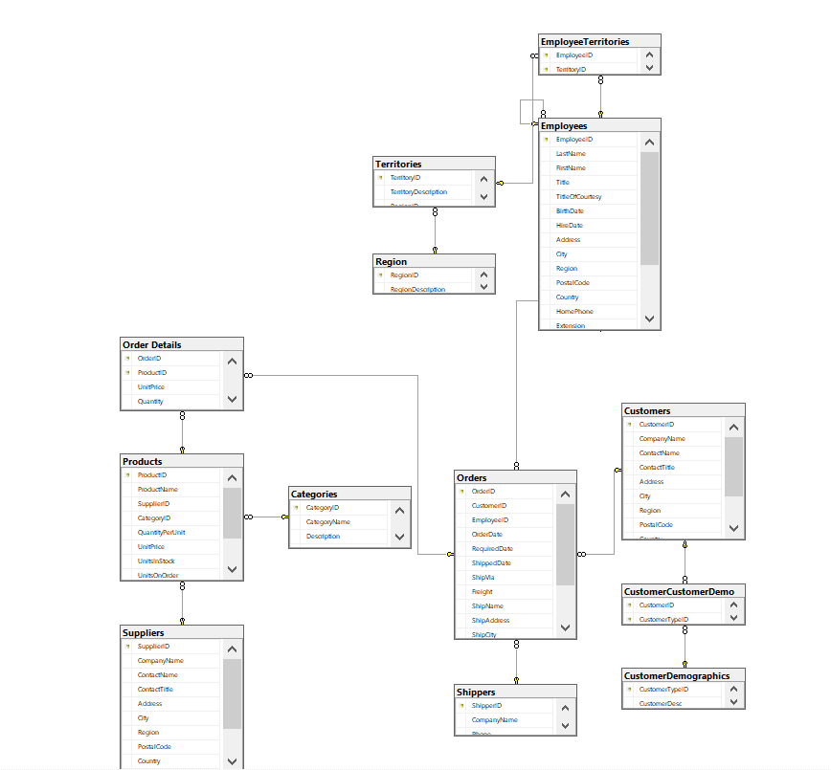

Словарь базы данных (Скриншоты таблиц)

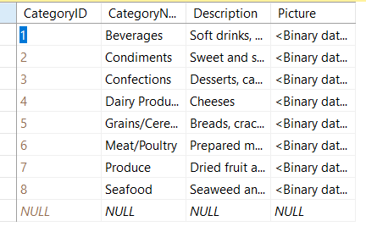

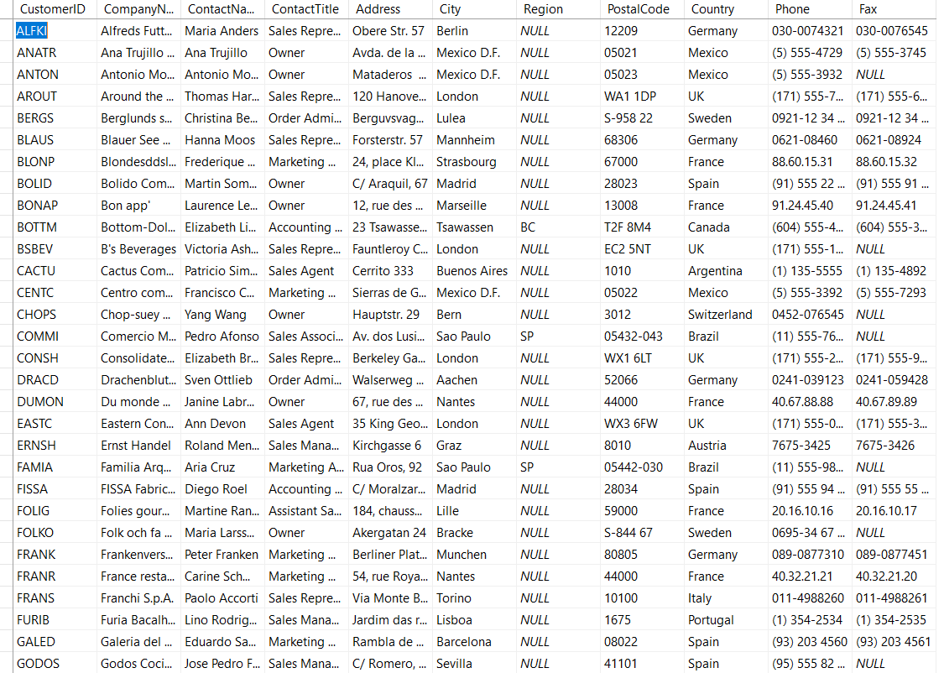

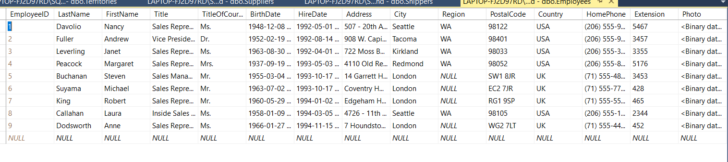

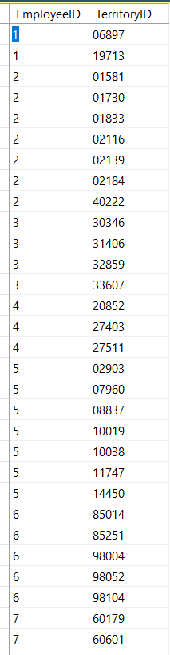

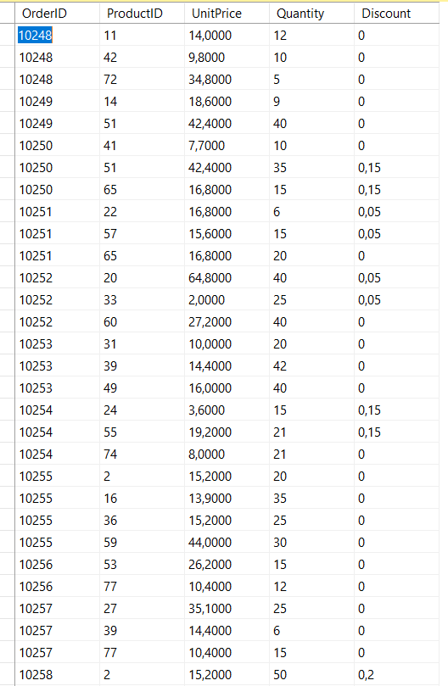

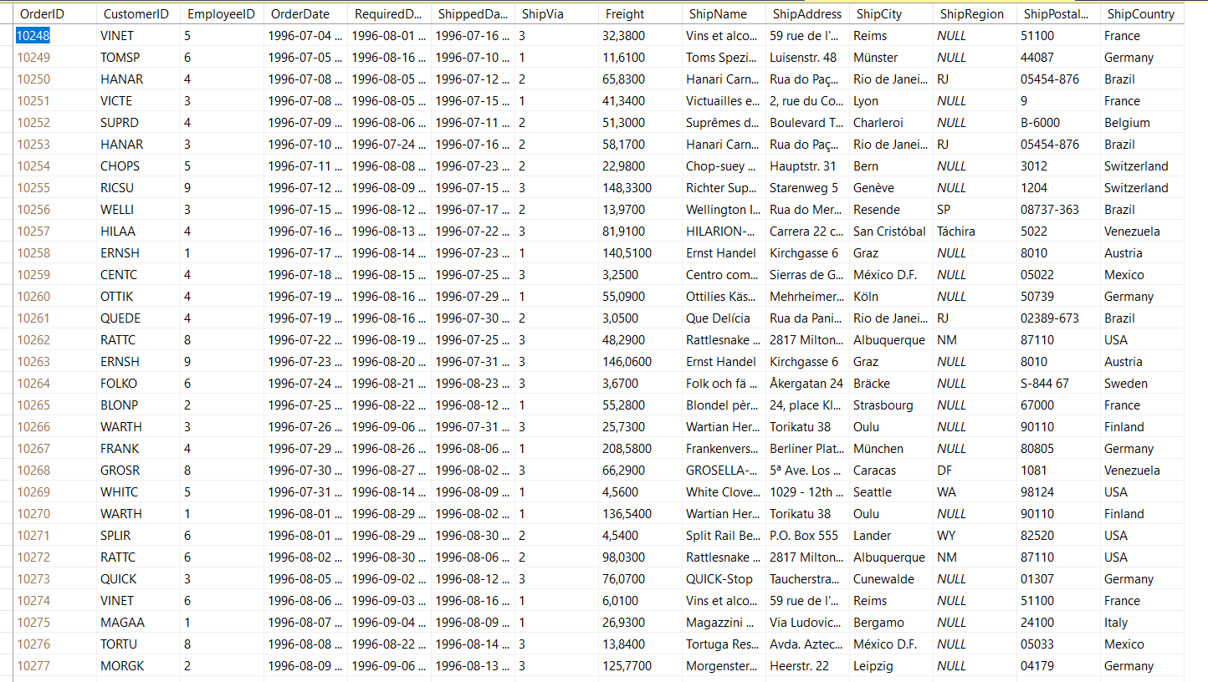

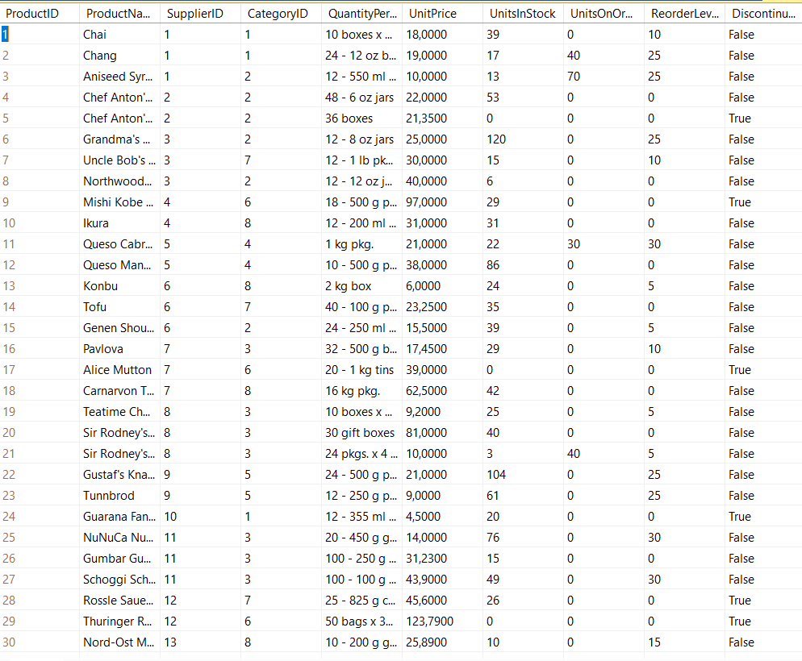

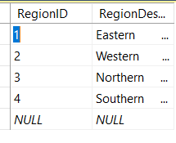

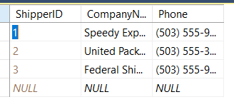

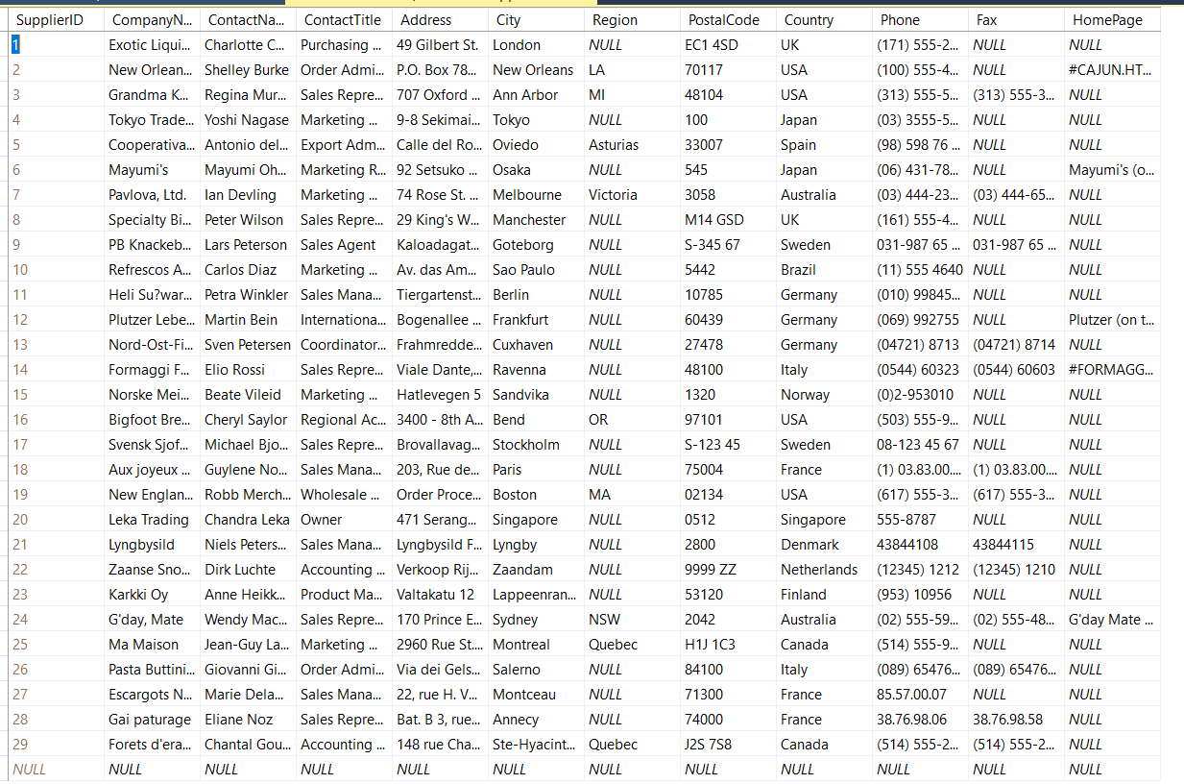

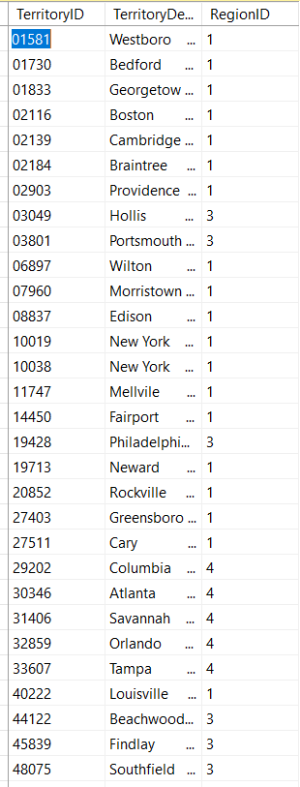

Написать эквиваленты запросов на  SQL языке (скопировать из представления) .

SELECT dbo.Categories.CategoryName, dbo.Products.ProductName, AVG(dbo.Products.UnitPrice) AS Range_price, dbo.Suppliers.CompanyName

FROM dbo.Products INNER JOIN

dbo.Categories ON dbo.Products.CategoryID = dbo.Categories.CategoryID INNER JOIN

dbo.Suppliers ON dbo.Products.SupplierID = dbo.Suppliers.SupplierID

GROUP BY dbo.Products.ProductName, dbo.Categories.CategoryName, dbo.Suppliers.CompanyName



SELECT dbo.[Order Details].OrderID, dbo.Orders.OrderDate, dbo.Customers.ContactName, dbo.[Order Details].UnitPrice, dbo.Orders.Freight  
FROM dbo.[Order Details] INNER JOIN  
dbo.Orders ON dbo.[Order Details].OrderID = dbo.Orders.OrderID INNER JOIN  
dbo.Customers ON dbo.Orders.CustomerID = dbo.Customers.CustomerID



SELECT dbo.Products.ProductName, dbo.Categories.CategoryName, dbo.[Order Details].UnitPrice, dbo.Suppliers.CompanyName  
FROM dbo.Products INNER JOIN  
dbo.Categories ON dbo.Products.CategoryID = dbo.Categories.CategoryID INNER JOIN  
dbo.[Order Details] ON dbo.Products.ProductID = dbo.[Order Details].ProductID INNER JOIN  
dbo.Suppliers ON dbo.Products.SupplierID = dbo.Suppliers.SupplierID  
WHERE (dbo.Products.ProductName LIKE N'C%')



SELECT TOP (100) PERCENT dbo.Products.ProductName, dbo.Orders.OrderID

FROM dbo.[Order Details] INNER JOIN

dbo.Orders ON dbo.[Order Details].OrderID = dbo.Orders.OrderID INNER JOIN

dbo.Products ON dbo.[Order Details].ProductID = dbo.Products.ProductID

ORDER BY dbo.Orders.OrderID



SELECT MAX(dbo.[Order Details].ProductID) AS Name, COUNT(dbo.[Order Details].ProductID) AS Count, dbo.Categories.CategoryName  
FROM dbo.[Order Details] INNER JOIN  
dbo.Products ON dbo.Products.ProductID = dbo.[Order Details].ProductID INNER JOIN  
dbo.Categories ON dbo.Categories.CategoryID = dbo.Products.CategoryID  
GROUP BY dbo.[Order Details].ProductID, dbo.Categories.CategoryName  
HAVING (COUNT(dbo.[Order Details].ProductID) >= ALL  
(SELECT COUNT(ProductID) AS Count  
FROM dbo.[Order Details]  
GROUP BY ProductID))



SELECT TOP (100) PERCENT dbo.Orders.OrderID, dbo.Orders.OrderDate

FROM dbo.[Order Details] INNER JOIN

dbo.Orders ON dbo.[Order Details].OrderID = dbo.Orders.OrderID

WHERE (MONTH(dbo.Orders.OrderDate) = 11)



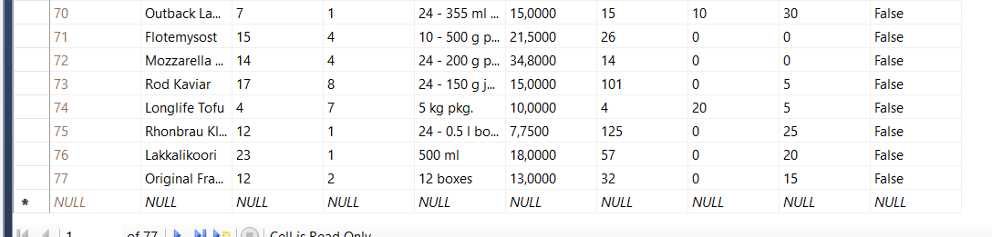

UPDATE Products SET ProductName='Pizza'

WHERE ProductID='77'

SELECT dbo.[Order Subtotals].Subtotal, dbo.Orders.OrderID, dbo.Products.ProductName

FROM dbo.Orders INNER JOIN

dbo.[Order Subtotals] ON dbo.Orders.OrderID = dbo.[Order Subtotals].OrderID CROSS JOIN

dbo.Products

WHERE (dbo.Products.ProductName = 'Pizza')

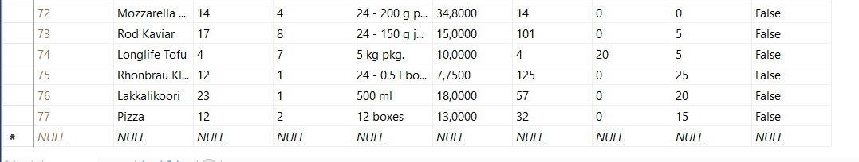



SELECT EmployeeID, FirstName, LastName, Title, DATEDIFF(YY, BirthDate, GETDATE()) AS age

FROM dbo.Employees



SELECT LastName, FirstName, Title, DATEDIFF(YEAR, BirthDate, GETDATE()) AS age

FROM dbo.Employees

WHERE (DATEDIFF(YEAR, BirthDate, GETDATE()) IN

(SELECT MIN(DATEDIFF(YEAR, BirthDate, GETDATE())) AS MinAge

FROM dbo.Employees AS Employees_1))



SELECT Employees.EmployeeID, COUNT(OrderID) AS Quantity  
FROM Employees  
INNER JOIN Orders ON Employees.EmployeeID = Orders.EmployeeID  
GROUP BY Employees.EmployeeID

11вывести  названия  товаров, поставленных заданным поставщиком.

SELECT ProductName, CompanyName  
FROM Products  
INNER JOIN Suppliers ON Products.SupplierID = Suppliers.SupplierID  
WHERE CompanyName LIKE 'Formaggi Fortini s.r.l.'

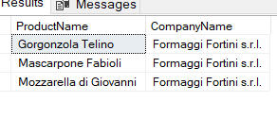

12*вывести  количество товаров, поставленных каждым поставщиком.

SELECT SUM(dbo.[Order Details].Quantity) AS CountOF, dbo.Suppliers.CompanyName  
FROM dbo.[Order Details] INNER JOIN  
dbo.Products ON dbo.[Order Details].ProductID = dbo.Products.ProductID INNER JOIN  
dbo.Suppliers ON dbo.Products.SupplierID = dbo.Suppliers.SupplierID  
GROUP BY dbo.Suppliers.CompanyName

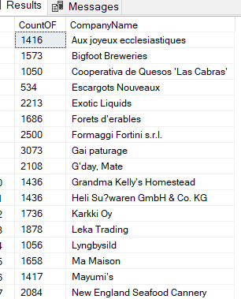

13*вывести  количество товаров в каждой категории.

SELECT CategoryName, COUNT(Products.CategoryID) AS Quantity  
FROM Categories  
INNER JOIN Products ON Categories.CategoryID = Products.CategoryID  
GROUP BY CategoryName

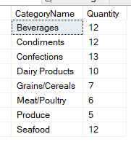

14`*вывести  количество проданных товаров в каждой категории по годам.

SELECT CategoryName, SUM(Quantity) AS Quantity, YEAR(OrderDate) AS OrderYear  
FROM Orders  
INNER JOIN [Order Details] ON Orders.OrderID = [Order Details].OrderID  
INNER JOIN Products ON [Order Details].ProductID = Products.ProductID  
INNER JOIN Categories ON Products.CategoryID = Categories.CategoryID  
GROUP BY CategoryName, YEAR(OrderDate)  
ORDER BY CategoryName, YEAR(OrderDate)

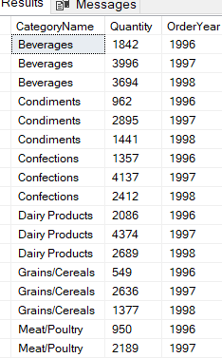

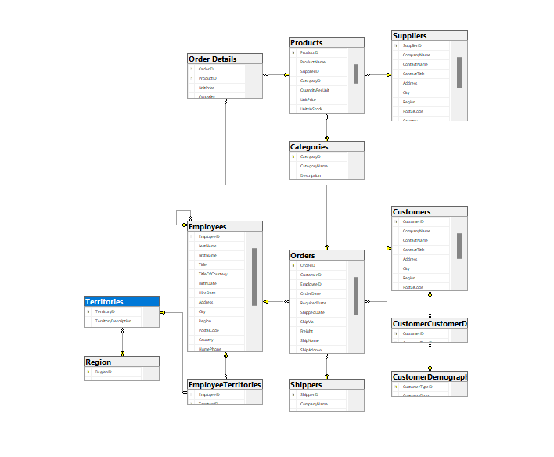

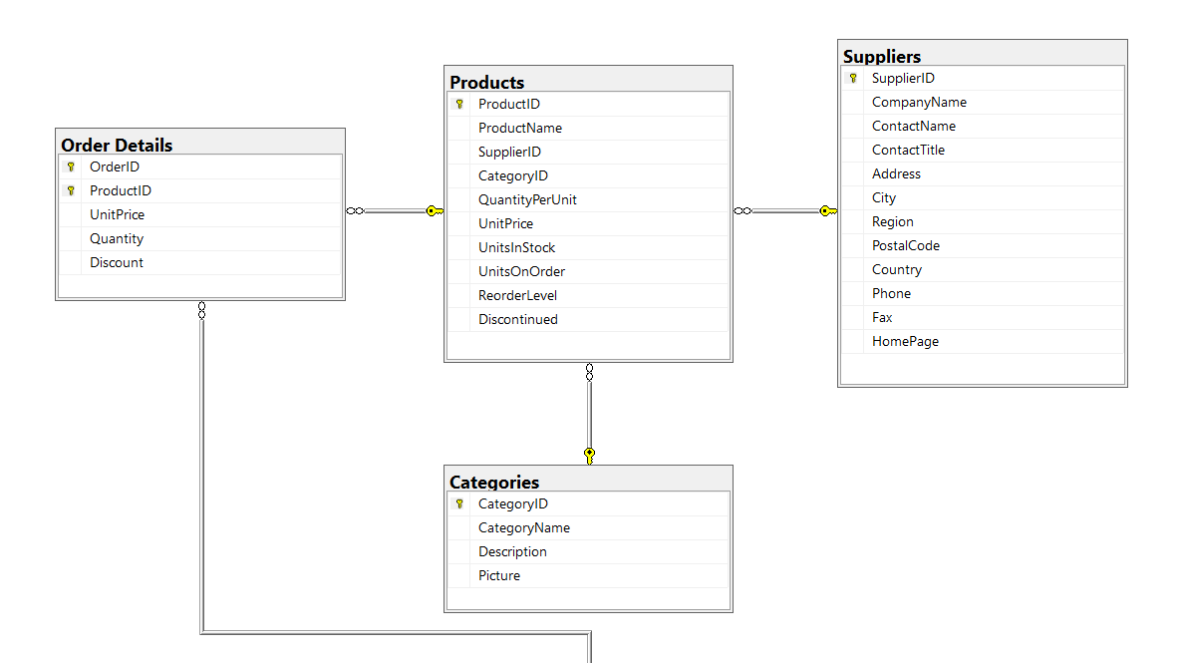

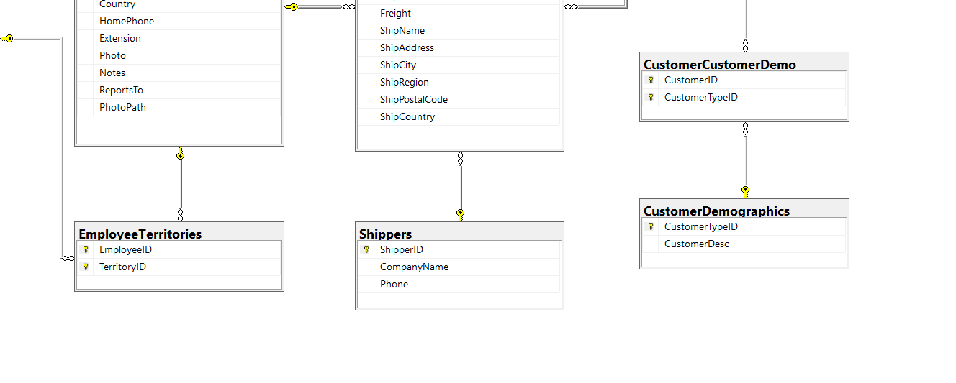

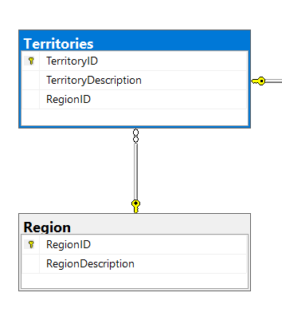

**Ответы на контрольные вопросы**

1. Представления обычно используются для направления, упрощения и настройки восприятия каждым пользователем информации базы данных.Агрегатные функции
2. **Агрегатные функции** – это функции, которые выполняют определенное вычисление на наборе значений и возвращают одиночное значение.

Агрегатные функции обычно используются в сочетании с группировкой GROUP BY инструкции SELECT.

Все агрегатные функции являются детерминированными. Это означает, что они всегда возвращают одинаковый результат для одинаковых входных параметров.

К агрегатным функциям T-SQL относятся:

* AVG
* SUM
* MAX
* MIN
* COUNT
* COUNT_BIG
* APPROX_COUNT_DISTINCT
* CHECKSUM_AGG
* GROUPING
* GROUPING_ID
* STDEV
* STDEVP
* STRING_AGG
* VAR
* VARP

### Строковые функции

**Строковые функции** – это функции, которые работают со строками, иными словами, с текстовыми значениями в столбце, т.е. выполняют различные операции над текстом.

Практически все встроенные строковые функции (кроме FORMAT) являются детерминированными.

К строковым функциям T-SQL относятся:

* LEN
* LEFT
* RIGHT
* LTRIM
* RTRIM
* TRIM
* LOWER
* UPPER
* SUBSTRING
* CONCAT
* CONCAT_WS
* ASCII
* CHAR
* NCHAR
* CHARINDEX
* REPLACE
* SPACE
* STR
* PATINDEX
* QUOTENAME
* и другие.

### Математические функции

**Математические функции** – это функции, которые позволяют производить различные математические расчеты, как простые, так и сложные.

Все математические функции, кроме RAND, являются детерминированными.

* FLOOR
* CEILING
* ROUND
* ABS
* PI
* POWER
* RAND
* SIGN
* SQRT
* SQUARE
* COS
* ACOS
* SIN
* ASIN
* TAN
* ATAN
* COT
* LOG
* и другие.

### Функции для работы с датой и временем

Это функции, которые позволяют работать с датой и временем.

* GETDATE
* DATENAME
* DATEPART
* DAY
* MONTH
* YEAR
* DATEDIFF
* DATEADD
* ISDATE
* и другие.

1. Функции SUM и AVG могут работать только с цифровыми полями. Функции COUNT, MAX, MIN работают как с цифровыми так и с символьными полями.

**Выводы о полученных практических навыках**

**Получены практические навыки в работе с запросами, а также в работе с синтаксисом функций SQL.**

**Дата       10.12.2022                            оценка __________________ подпись**

**замечание      преподавателя**